ВІДОМОСТІ
про матеріально-технічне забезпечення освітньої діяльності
закладу освіти на рівні фахової передвищої освіти
1. Інформація про загальну площу приміщень, що використовуються в освітньому процесі
Адреса приміщення (навчальний корпус, гуртожиток, бібліотека, спортивний зал тощо) | Найменування власника майна | Площа, кв. метрів | Найменування та реквізити документа про право власності або оперативного управління, або користування | Документ про право користування (договір оренди)
 |  |  |  | строк дії договору оренди (позички, користування) (з _____  по _____) | наявність державної реєстрації | наявність нотаріального посвідчення
Вінницька обл.  м. Немирів,  вул. Гімназійна (Луначарського), 29¹  Учбовий корпус №1,  Учбовий корпус №2,  Учбовий корпус №4,  Учбові майстерні, Гуртожиток №1, Гуртожиток №2 | Держава в особі Міністерства освіти і науки України  Державне майно закріплене за Вінницьким національним аграрним університетом на праві господарського відання (Наказ МОН №1483 від 09.12.2016 р.)  в оперативному управлінні Немирівського коледжу будівництва та архітектури Вінницького НАУ (Наказ ВНАУ №347 від 26.09.2018 р.)² | 10153,4 | Свідоцтво на право власності  на нерухоме майно САС 563693 від 25.03.2010 р.  Наказ МОН №1483 від 09.12.2016 р. Про закріплення державного майна за Вінницьким національним аграрним університетом  Наказ Вінницького національного аграрного університету №347 від 26.09.2018 р. Про передачу в оперативне управління Немирівського коледжу будівництва та архітектури цілісного майнового комплексу² | – | – | –
Вінницька обл.  м. Немирів, вул. Гімназійна (Луначарського), 27¹  Учбовий корпус №3 |  | 739,2 | Свідоцтво на право власності  на нерухоме майно САС 563692 від 25.03.2010 р.  Наказ МОН №1483 від 09.12.2016 р. Про закріплення державного майна за Вінницьким національним аграрним університетом  Наказ Вінницького національного аграрного університету №347 від 26.09.2018 р. Про передачу в оперативне управління Немирівського коледжу будівництва та архітектури цілісного майнового комплексу² | – | – | –

¹Назва вулиці змінена на підставі розпорядження Немирівської міської ради №15-р від 19.02.2016 р. (Додаток 1).
²Назва коледжу змінена на підставі наказів Вінницького національного аграрного університету №407 від 12.11.2018 р. (Додаток 2) та №139 від 19.06.2020 р. (Додаток 3).
2. Забезпечення приміщеннями навчального призначення та іншими приміщеннями

№ з/п | Найменування приміщення | Площа приміщень, кв. метрів
№ з/п | Найменування приміщення | усього | у тому числі
№ з/п | Найменування приміщення | усього | власних | орендованих | зданих в оренду
1 | Навчальні приміщення, усього:  у тому числі: | 5620,7 | 5620,7 | - | -
 | приміщення для занять студентів, курсантів, слухачів (лекційні, аудиторні приміщення, кабінети, лабораторії тощо) | 5095,7 | 5095,7 | - | -
 | комп’ютерні лабораторії | 221 | 221 | - | -
 | спортивні зали | 304 | 304 | - | -
2 | Приміщення для педагогічних працівників | 153 | 153 | - | -
3 | Службові приміщення | 115 | 115 | - | -
4 | Бібліотека | 132 | 132 | - | -
 | у тому числі читальні зали | 67 | 67
5 | Гуртожитки | 3712,4 | 3712,4 | - | -
6 | Їдальні, буфети | 384/40 | 384/40 | - | -
7 | Медичні пункти | 25 | 25 | - | -
8 | Інші | - | - | - | -

3. Інформація про засоби провадження освітньої діяльності

за спеціальністю 072 Фінанси, банківська справа, страхування та фондовий ринок /D2 Фінанси, банківська справа, страхування та фондовий ринок

№ п/п | Найменування навчальної дисципліни | Вид засобу провадження освітньої діяльності | Найменування обладнання, устаткування,  їх кількість | Найменування лабораторії, спеціалізованого кабінету, її площа, кв. метрів (адреса приміщення, в якому розташовується лабораторія, спеціалізований кабінет)
 | Історія України | Матеріальні активи | Парти – 15 шт.  Стільці – 31 шт.  Стіл – 1 шт.  Шафа – 3 шт.  Дошка – 1 шт.  Екран демонстраційний – 1 шт.  Інформаційні стенди – 3 шт.  Історичні карти 10 шт.  Плакат із зображенням Символіки України – 1 шт. DVD-плейєр – 1 шт. Телевізор Novaton – 1 шт.  Відеофільми документального та навчального характеру – 20 шт. | Кабінет суспільних дисциплін  (ауд. Б-1)  44,8 м²  Навчальний корпус №1  вул. Гімназійна, 29
 | Українська мова (за професійним спрямуванням) | Матеріальні активи | Парти – 15 шт.  Стільці – 31 шт.  Стіл – 1 шт.  Шафа – 3 шт.  Дошка – 1 шт.  Стенд демонстраційний – 1 шт.  Інформаційні стенди – 3 шт.  Портрети видатних діячів,  Комплекси навчально-методичного забезпечення – 30 шт.,  Підручники, посібники з Української мови (за професійним спрямуванням) та Зарубіжної літератури - 168 шт.  Відеоплеєр LG – 1 шт. | Кабінет української мови та літератури  (ауд. 409)  61,8 м²  Навчальний корпус №1  вул. Гімназійна, 29
 | Культурологія | Матеріальні активи | Парти – 15 шт.  Стільці – 31 шт.  Стіл – 1 шт.  Шафа – 3 шт.  Дошка – 1 шт.  Екран демонстраційний – 1 шт.  Інформаційні стенди – 3 шт.  Історичні карти 10 шт.  Плакат із зображенням Символіки України – 1 шт. DVD-плейєр – 1 шт. Телевізор Novaton – 1 шт.  Відеофільми документального та навчального характеру – 20 шт. | Кабінет суспільних дисциплін  (ауд. Б-1)  44,8 м²  Навчальний корпус №1  вул. Гімназійна, 29
 | Філософія | Матеріальні активи | Парти – 15 шт.  Стільці – 31 шт.  Стіл – 1 шт.  Шафа – 3 шт.  Дошка – 1 шт.  Екран демонстраційний – 1 шт.  Інформаційні стенди – 3 шт.  Історичні карти 10 шт.  Плакат із зображенням Символіки України – 1 шт. DVD-плейєр – 1 шт. Телевізор Novaton – 1 шт.  Відеофільми документального та навчального характеру – 20 шт. | Кабінет суспільних дисциплін  (ауд. Б-1)  44,8 м²  Навчальний корпус №1  вул. Гімназійна, 29
 | Соціологія і політологія | Матеріальні активи | Парти – 15 шт.  Стільці – 31 шт.  Стіл – 1 шт.  Шафа – 3 шт.  Дошка – 1 шт.  Екран демонстраційний – 1 шт.  Інформаційні стенди – 3 шт.  Історичні карти 10 шт.  Плакат із зображенням Символіки України – 1 шт. DVD-плейєр – 1 шт. Телевізор Novaton – 1 шт.  Відеофільми документального та навчального характеру – 20 шт. | Кабінет суспільних дисциплін  (ауд. Б-1)  44,8 м²  Навчальний корпус №1  вул. Гімназійна, 29
 | Основи права | Матеріальні активи | Парти – 15 шт.  Стільці – 31 шт.  Стіл – 1 шт.  Шафа – 3 шт.  Дошка – 1 шт.  Екран демонстраційний – 1 шт.  Інформаційні стенди – 3 шт.  Історичні карти 10 шт.  Плакат із зображенням Символіки України – 1 шт. DVD-плейєр – 1 шт. Телевізор Novaton – 1 шт.  Відеофільми документального та навчального характеру – 20 шт. | Кабінет суспільних дисциплін  (ауд. Б-1)  44,8 м²  Навчальний корпус №1  вул. Гімназійна, 29
 | Іноземна мова за (професійним спрямуванням) | Матеріальні активи | Парти – 15 шт.  Стільці – 31 шт.  Стіл – 1 шт.  Шафа – 3 шт.  Дошка – 1 шт.  Екран демонстраційний – 1 шт.  Інформаційні стенди – 5 шт.  Портрети видатних діячів – 4 шт,  Карта-схема Великобританії – 1 шт. | Кабінет іноземної мови  (ауд. 308)  42,0 м²  Навчальний корпус №1  вул. Гімназійна, 29
 | Фізичне виховання | Матеріальні активи | Навчальне обладнання згідно з паспортом кабінету:  бруси гімнастичні – 2,  кінь гімнастичний,  турнік знімний -1,  кільця гімнастичні – 1,  стійка для стрибків у висоту,  стійка брусів,  канати гімнастичні – 2,  стіл для армреслінгу – 1,  стіл тенісний – 5,  форма футбольна – 10,  форма волейбольна – 8,  форма баскетбольна – 8,  форма судді – 1,  форма воротаря – 1.  Опис спортивного інвентаря: Батут- 1 шт.,  Брус – 1 шт., Гантелі – 1 шт., Гирі- 1 шт., Експанднр для ніг – 1 шт., Кінь гімнастичний – 2 шт., Програвач DVD – 1 шт.,Секундомір – 1 шт.,Стійка волейбольна – 1 шт., Стіл шахматний – 1 шт.,Тренажер «Лавка з гантелями» - 1 шт., Щит баскетбольний – 1 шт.,М’яч баскетбольний – 2 шт., М’яч волейбольний – 2 шт. | Спортивний зал  Кабінет фізичної культури  (304 м²)
 | Економічна теорія/ Політекономія | Матеріальні активи | Парти – 15 шт.  Стільці – 31 шт.  Стіл – 1 шт.  Шафа – 3 шт.  Дошка – 1 шт.  Інформаційні стенди з економічних дисциплін – 3 шт.  Інтерактивна дошка SMART Board SBM680V Формат: 4 х 3, Діагональ: 77"  технологія: Digital Vision Touch (DViT), габаритні розміри: 1660x1312 мм,  Телевізор LG,  Відеоплеєр LG,  Ноутбук Lenovo,  Принтер Canon LPB 2900 | Кабінет економічних дисциплін  ауд. 104  65,0 м²  Навчальний корпус №1  вул. Гімназійна, 29
 | Вища математика | Матеріальні активи | Парти – 15 шт.  Стільці – 31 шт.  Стіл – 1 шт.  Шафа – 1 шт.  Дошка шкільна – 1 шт.  Екран рулонний переносний – 1 шт.  Стенд демонстраційний, відеоплеєр LG, персональний комп’ютер – 1шт., принтер Epson EB-S-18 -1шт., телевізор Filips – 1 шт.  Портрети видатних математиків світу, геометричні тіла: куля, циліндр, круг та ін.. | Кабінет математики  ауд.Б-2  48 м²  Навчальний корпус №2 вул. Гімназійна, 29
 | Інформаційні технології | Матеріальні активи | Столи комп’ютерні – 12шт.,  Стільці – 13 шт.,  Стіл письмовий – 1 шт.  Шафа - 1 шт.  Принтер Epson EB-S-18 – 1 шт.  Персональні комп’ютери – 12 шт.,  Відеокамера – 2 шт.,  Модем – 1 шт.,  Сканер CANON 124 – 1 шт., Копіювальний апарат Konica Мinolta – 1 шт.  ОС Linux та офісний пакет OpenOffice (ліцензійні),  Пакет Microsoft Office (Word, Excel, Access, Power Point, Publisher)  - графічний редактор CorelDraw  програмне забезпечення Навчальна бухгалтерія | Лабораторія інформаційних технологій  (ауд. 212)  36,0 м²  Навчальний корпус №1  вул. Гімназійна, 29
 | Економіка підприємства | Матеріальні активи | Парти – 10 шт.  Стільці – 21 шт.  Стіл – 1 шт.  Шафа – 1 шт.  Стенд демонстраційний – 1 шт.  Інформаційні стенди з економічних дисциплін – 2 шт.  Відеоплеєр LG – 1 шт.  Ноутбук – 1шт.  Принтер Epson EB-S-18 – 1шт.  Телевізор Filips – 1 шт. | Кабінет підприємництва і управлінської діяльності  (ауд.402)  36 м²  Навчальний корпус №1  вул. Гімназійна, 29
 | Бухгалтерський облік | Матеріальні активи | Парти – 15 шт.  Стільці – 31 шт.  Стіл – 1 шт.  Шафа – 3 шт.  Дошка шкільна – 1 шт.  Екран рулонний переносний – 1 шт.  Інформаційні стенди з економічних дисциплін – 4 шт.  Ноутбук Samsung – 1 шт.  Відеопрогравач – 1 шт. | Кабінет економічних дисциплін  (ауд.408)  69,3 м²  Навчальний корпус №1  вул. Гімназійна, 29
 | Статистика | Матеріальні активи | Парти – 15 шт.  Стільці – 31 шт.  Стіл – 1 шт.  Шафа – 3 шт.  Дошка – 1 шт.  Інформаційні стенди з економічних дисциплін – 3 шт.  Інтерактивна дошка SMART Board SBM680V Формат: 4 х 3, Діагональ: 77"  технологія: Digital Vision Touch (DViT), габаритні розміри: 1660x1312 мм,  Телевізор LG,  Відеоплеєр LG,  Ноутбук Lenovo,  Принтер Canon LPB 2900 | Кабінет економічних дисциплін  ауд. 104  65,0 м²  Навчальний корпус №1  вул. Гімназійна, 29
 | Банківські операції | Матеріальні активи | Парти – 15 шт.  Стільці – 31 шт.  Стіл – 1 шт.  Шафа – 3 шт.  Дошка шкільна – 1 шт.  Екран рулонний переносний – 1 шт.  Інформаційні стенди з економічних дисциплін – 4  шт.  Ноутбук Samsung – 1 шт.  Відеопрогравач – 1 шт. | Кабінет фінансових дисциплін  (ауд.302)  42 м²  Навчальний корпус №1  вул. Гімназійна, 29
 | Податкова система | Матеріальні активи | Парти – 15 шт.  Стільці – 31 шт.  Стіл – 1 шт.  Шафа – 3 шт.  Дошка шкільна – 1 шт.  Екран рулонний переносний – 1 шт.  Інформаційні стенди з економічних дисциплін – 4  шт.  Ноутбук Samsung – 1 шт.  Відеопрогравач – 1 шт. | Кабінет фінансових дисциплін  (ауд.302)  42 м²  Навчальний корпус №1  вул. Гімназійна, 29
 | Бюджетна система | Матеріальні активи | Парти – 15 шт.  Стільці – 31 шт.  Стіл – 1 шт.  Шафа – 3 шт.  Дошка шкільна – 1 шт.  Екран рулонний переносний – 1 шт.  Інформаційні стенди з економічних дисциплін – 4  шт.  Ноутбук Samsung – 1 шт.  Відеопрогравач – 1 шт. | Кабінет фінансових дисциплін  (ауд.302)  42 м²  Навчальний корпус №1  вул. Гімназійна, 29
 | Казначейська справа | Матеріальні активи | Парти – 15 шт.  Стільці – 31 шт.  Стіл – 1 шт.  Шафа – 3 шт.  Дошка шкільна – 1 шт.  Екран рулонний переносний – 1 шт.  Інформаційні стенди з економічних дисциплін – 4 шт.  Ноутбук Samsung – 1 шт.  Відеопрогравач – 1 шт. | Кабінет економічних дисциплін  (ауд.408)  69,3 м²  Навчальний корпус №1  вул. Гімназійна, 29
 | Інформаційні системи і технології у фінансово-кредитних установах | Матеріальні активи | Столи комп’ютерні – 19 шт.,  Стільці – 27 шт.,  Стіл письмовий – 1 шт.  Шафа - 4 шт.  Принтер Epson EB-S-18, Персональні комп’ютери – 12 шт.,  Екран рулонний переносний – 1 шт.  Сканер CANON 124 – 1 шт., копіювальний апарат Konica Мinolta – 1 шт. Мультимедійний проектор EPSON model H552B  ОС Linux та офісний пакет OpenOffice (ліцензійні),  Пакет Microsoft Office (Word, Excel, Access, Power Point, Publisher)  - графічний редактор CorelDraw | Лабораторія комп’ютеризації виробництва  (ауд. 207)  72,0 м²  Навчальний корпус №1  вул. Гімназійна, 29
 | Фінанси і фінанси підприємств | Матеріальні активи | Парти – 15 шт.  Стільці – 31 шт.  Стіл – 1 шт.  Шафа – 3 шт.  Дошка шкільна – 1 шт.  Екран рулонний переносний – 1 шт.  Інформаційні стенди з економічних дисциплін – 4  шт.  Ноутбук Samsung – 1 шт.  Відеопрогравач – 1 шт. | Кабінет фінансових дисциплін  (ауд.302)  42 м²  Навчальний корпус №1  вул. Гімназійна, 29
 | Бухгалтерський облік і звітність у комерційних банках | Матеріальні активи | Парти – 15 шт.  Стільці – 31 шт.  Стіл – 1 шт.  Шафа – 3 шт.  Дошка шкільна – 1 шт.  Екран рулонний переносний – 1 шт.  Інформаційні стенди з економічних дисциплін – 4  шт.  Ноутбук Samsung – 1 шт.  Відеопрогравач – 1 шт. | Кабінет фінансових дисциплін  (ауд.302)  42 м²  Навчальний корпус №1  вул. Гімназійна, 29
 | Гроші і кредит | Матеріальні активи | Парти – 15 шт.  Стільці – 31 шт.  Стіл – 1 шт.  Шафа – 3 шт.  Дошка шкільна – 1 шт.  Екран рулонний переносний – 1 шт.  Інформаційні стенди з економічних дисциплін – 4 шт.  Ноутбук Samsung – 1 шт.  Відеопрогравач – 1 шт. | Кабінет економічних дисциплін  (ауд.408)  69,3 м²  Навчальний корпус №1  вул. Гімназійна, 29
 | Охорона праці і безпека життєдіяльності | Матеріальні активи | Парти – 15 шт.  Стільці – 32 шт.  Стіл – 2 шт.  Шафа вбудована – 3 шт  Сейф – 1 шт.  Дошка шкільна – 1 шт.  Стенди демонстраційні – 3 шт.  Інформаційні плакати – 5 шт.  Психрометр – 1 шт.  Анимометр – 1 шт.  Стабілізатор – 1 шт.  Мегаметр – 1 шт.  Ноутбук – 1 шт  Екран рулонний переносний – 1 шт.  Аудіосистема – 1 шт.  Мультимедійний  проектор LCD PROJECTOR model EMP-X3 – 1 шт. | Кабінет охорони праці  (ауд. 301)  51 м²  Навчальний корпус №1  вул. Гімназійна, 29
 | Страхові послуги | Матеріальні активи | Парти – 15 шт.  Стільці – 31 шт.  Стіл – 1 шт.  Шафа – 3 шт.  Дошка шкільна – 1 шт.  Екран рулонний переносний – 1 шт.  Інформаційні стенди з економічних дисциплін – 4  шт.  Ноутбук Samsung – 1 шт.  Відеопрогравач – 1 шт. | Кабінет фінансових дисциплін  (ауд.302)  42 м²  Навчальний корпус №1  вул. Гімназійна, 29
 | Фондовий ринок,  Ринок цінних паперів | Матеріальні активи | Парти – 15 шт.  Стільці – 31 шт.  Стіл – 1 шт.  Шафа – 3 шт.  Дошка шкільна – 1 шт.  Екран рулонний переносний – 1 шт.  Інформаційні стенди з економічних дисциплін – 4  шт.  Ноутбук Samsung – 1 шт.  Відеопрогравач – 1 шт. | Кабінет фінансових дисциплін  (ауд.302)  42 м²  Навчальний корпус №1  вул. Гімназійна, 29
 | Навчальна практика | Матеріальні активи | Столи комп’ютерні – 19 шт.,  Стільці – 27 шт.,  Стіл письмовий – 1 шт.  Шафа - 4 шт.  Принтер Epson EB-S-18, Персональні комп’ютери – 12 шт.,  Екран рулонний переносний – 1 шт.  Сканер CANON 124 – 1 шт., копіювальний апарат Konica Мinolta – 1 шт. Мультимедійний проектор EPSON model H552B  ОС Linux та офісний пакет OpenOffice (ліцензійні),  Пакет Microsoft Office (Word, Excel, Access, Power Point, Publisher)  - графічний редактор CorelDraw | Лабораторія комп’ютеризації виробництва  (ауд. 207)  72,0 м²  Навчальний корпус №1  вул. Гімназійна, 29
- м | Етика і психологія | Матеріальні активи | Парти – 15 шт.  Стільці – 31 шт.  Стіл – 1 шт.  Шафа – 3 шт.  Дошка – 1 шт.  Стенд демонстраційний – 1 шт.  Інформаційні стенди – 3 шт.  Портрети видатних діячів,  Комплекси навчально-методичного забезпечення – 30 шт.,  Підручники, посібники з Української мови (за професійним спрямуванням) та Зарубіжної літератури - 168 шт.  Відеоплеєр LG – 1 шт. | Кабінет української мови та літератури  (ауд. 409)  61,8 м²  Навчальний корпус №1  вул. Гімназійна, 29
 | Менеджмент і маркетинг | Матеріальні активи | Парти – 10 шт.  Стільці – 21 шт.  Стіл – 1 шт.  Шафа – 1 шт.  Стенд демонстраційний – 1 шт.  Інформаційні стенди з економічних дисциплін – 2 шт.  Відеоплеєр LG – 1 шт.  Ноутбук – 1шт.  Принтер Epson EB-S-18 – 1шт.  Телевізор Filips – 1 шт. | Кабінет підприємництва і управлінської діяльності  (ауд.402)  36 м²  Навчальний корпус №1  вул. Гімназійна, 29
 | Контроль і ревізія , Економічний аналіз | Матеріальні активи | Парти – 15 шт.  Стільці – 31 шт.  Стіл – 1 шт.  Шафа – 3 шт.  Дошка шкільна – 1 шт.  Екран рулонний переносний – 1 шт.  Інформаційні стенди з економічних дисциплін – 4 шт.  Ноутбук Samsung – 1 шт.  Відеопрогравач – 1 шт. | Кабінет економічних дисциплін  (ауд.408)  69,3 м²  Навчальний корпус №1  вул. Гімназійна, 29
 | Фінансова статистика | Матеріальні активи | Парти – 15 шт.  Стільці – 31 шт.  Стіл – 1 шт.  Шафа – 3 шт.  Дошка – 1 шт.  Інформаційні стенди з економічних дисциплін – 3 шт.  Інтерактивна дошка SMART Board SBM680V Формат: 4 х 3, Діагональ: 77"  технологія: Digital Vision Touch (DViT), габаритні розміри: 1660x1312 мм,  Телевізор LG,  Відеоплеєр LG,  Ноутбук Lenovo,  Принтер Canon LPB 2900 | Кабінет економічних дисциплін  ауд. 104  65,0 м²  Навчальний корпус №1  вул. Гімназійна, 29
 | Основи аудиту | Матеріальні активи | Парти – 15 шт.  Стільці – 31 шт.  Стіл – 1 шт.  Шафа – 3 шт.  Дошка шкільна – 1 шт.  Екран рулонний переносний – 1 шт.  Інформаційні стенди з економічних дисциплін – 4 шт.  Ноутбук Samsung – 1 шт.  Мультимедійний проектор BENQ MX50I – 1 шт. | Кабінет економіки, планування та торгівлі  (ауд.303)  65,4 м²  Навчальний корпус №1  вул. Гімназійна, 29
 | Страхування фінансових ризиків в банківській діяльності | Матеріальні активи | Парти – 15 шт.  Стільці – 31 шт.  Стіл – 1 шт.  Шафа – 3 шт.  Дошка шкільна – 1 шт.  Екран рулонний переносний – 1 шт.  Інформаційні стенди з економічних дисциплін – 4  шт.  Ноутбук Samsung – 1 шт.  Відеопрогравач – 1 шт. | Кабінет фінансових дисциплін  (ауд.302)  42 м²  Навчальний корпус №1  вул. Гімназійна, 29

4. Обладнання, устаткування та програмне забезпечення спеціалізованих комп’ютерних лабораторій, які забезпечують виконання начального плану за спеціальністю

072 Фінанси, банківська справа, страхування та фондовий ринок

/D2 Фінанси, банківська справа, страхування та фондовий ринок
Найменування комп’ютерної лабораторії, її площа, кв. метрів | Найменування навчальної дисципліни | Кількість персональних комп’ютерів із строком використання не більше восьми років | Найменування пакетів прикладних програм | Наявність каналів доступу до Інтернету (так/ні)
Лабораторія комп’ютеризації виробництва  (ауд. 207)  72,0 м² | Інформаційні технології  Інформатика  Навчальна практика  Інформаційні системи і технології у фінансово-кредитних установах | Ноутбуки – 9 шт. Note Lenovo Intel Pentium® Silver N5030 Quadro 1.1GHz, RAM 8Gb, HDD 1Tb. | ОС Linux та офісний пакет OpenOffice,  Windows10 Pro Education x64  пакет Microsoft Office (Word, Excel, Access, Power Point, Publisher), | так
Лабораторія інформаційних технологій  (ауд. 212)  36,0 м² | Інформаційні технології  Інформатика  Навчальна практика  Інформаційні системи і технології у фінансово-кредитних установах | Персональні комп’ютери 11 шт.  Процесор AMD Athlon II X3 440 3.0 GHz 2000MHz  RAM: 8 GB  HDD 500Gb | ОС Linux та офісний пакет OpenOffice,  Windows10 Pro Education x64  пакет Microsoft Office (Word, Excel, Access, Power Point, Publisher),  графічний редактор CorelDraw,  AutoCAD, SolidWorks, Fusion 360  Програма Парус— комплекс програмних продуктів для автоматизації фінансово-господарської діяльності, призначений для бюджетних установ і державного сектору, що охоплює бухоблік, податковий облік, зарплату та кадрові процеси, допомагаючи автоматизувати бюджетний процес та звітність. | так

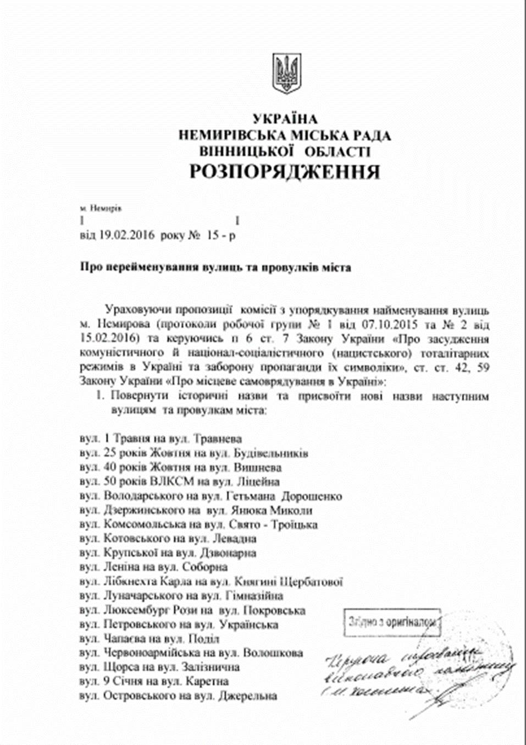
Додаток 1
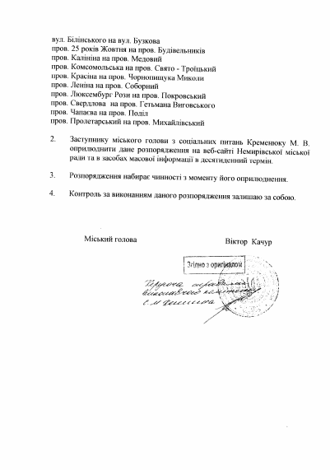

Додаток 2

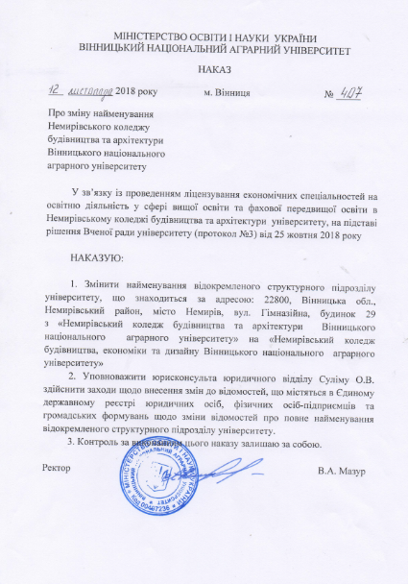

Додаток 3
